|  |
| --- |
| Comprovativo de reserva de lugar |
| Data: ${data} |

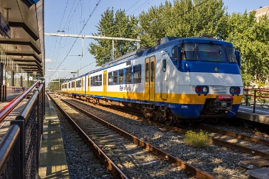

**RL**: Sistema Integrado de Reserva

|  |  |
| --- | --- |
| Passageiro: | ${nome} |
| Transporte: | ${transporte} |
| Modelo / Graduação: | ${modelo} |
| Assento reservado nº: | ${assento} |
| Área de procedência: | ${procedencia} |
| Área de destino: | ${destino} |

|  |
| --- |
| valor do Pagamento |
| ${valor_pagamento} |